10 ans UK
Monthly
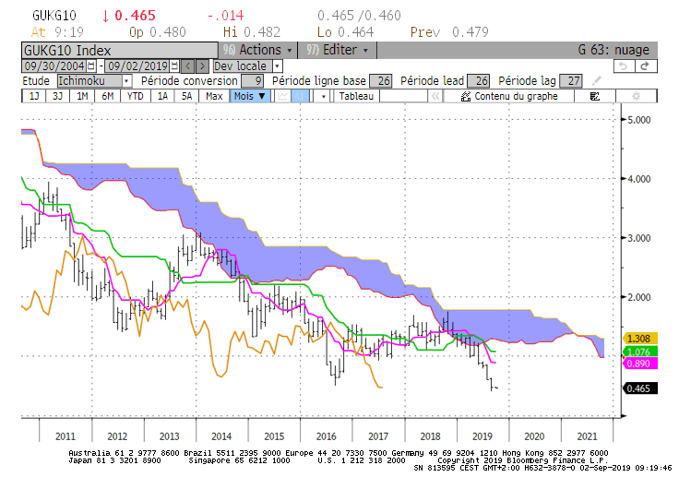
Weekly
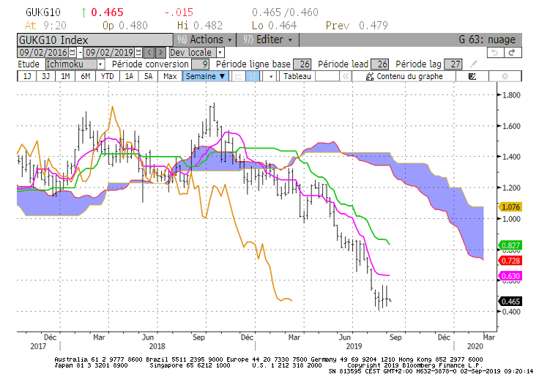
Daily
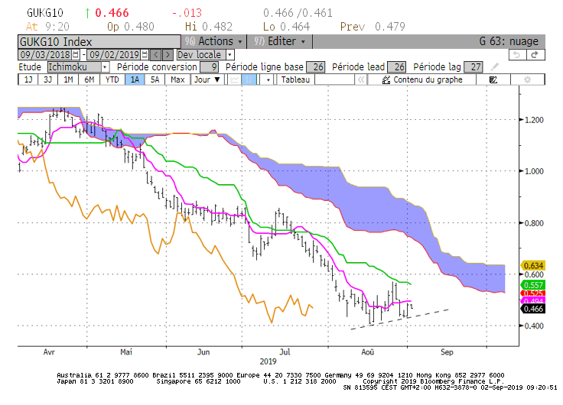

M : Le contexte est baissier sur le long terme. Comme on peut l’observer, l’incapacité du marché à s’établir au-dessus de sa SSB de 1.79 en octobre dernier n’a pas permis d’envisager un retournement de tendance. Depuis le mois de mars, le retour du 10 ans UK sous son nuage en cassure de 1.18, a redonné du potentiel au mouvement de baisse au taux qui est ainsi revenu sur son bas historique de 0.50 pour le dépasser par la suite avec un bas à 0.40.
Mais l’écart entre taux et TS traduit une situation de surtension. Une correction limitée en direction de la TS actuellement sur 0.89 permettra de détendre la situation et en maintien du taux sous cette résistance, d’envisager un mouvement de baisse plus solide.

W : Les plats en cours de développement sur le moyen terme, indiquent que le marché n’est plus en mouvement depuis le point bas de 0.40. Le taux consolide horizontalement entre le support de 0.40 et la résistance de 0.57.
Pour envisager un début de remise en question de la baisse de moyen terme le marché devra s’affranchir de sa TS et de sa KS. Au-dessus de 0.40, ces courbes se stabiliseront respectivement sur 0.63 et 0.82 pour servir de résistance.

D : Le contexte est baissier sur le court terme. Sur cette unité de temps, la forme plate des courbes Ichimoku indique que le taux n’est plus en mouvement. Le dépassement du plat de TS a trouvé comme limite la KS. Dans une logique de correction, cette dernière a servi de résistance. Actuellement sur 0.56, elle baissera progressivement au cours de la semaine pour venir s’établir temporairement et en fin de semaine sur 0.52. Un dépassement de cette courbe militera pour une poursuite de la hausse en direction de la partie basse du nuage qui dessinera une zone de résistance comprise entre 0.70 et 0.75.

HEBDOMADAIRE : Correction haussière attendue en dépassement d’une zone comprise entre 0.52 et 0.57. Dans l’environnement baissier actuel, la hausse devrait se limiter à la zone de résistance de 0.70-0.75.
10 ans JP
Monthly
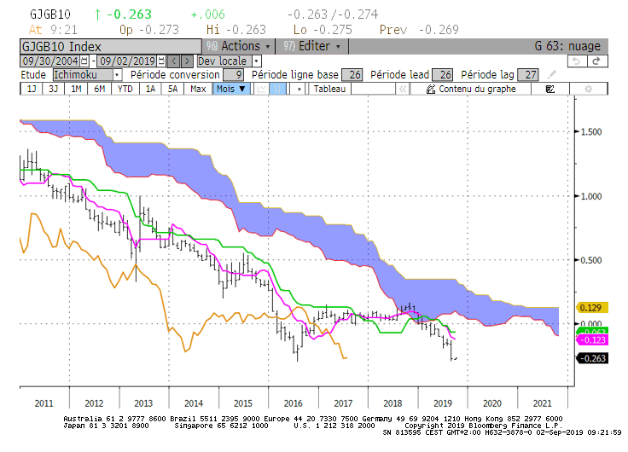
Weekly
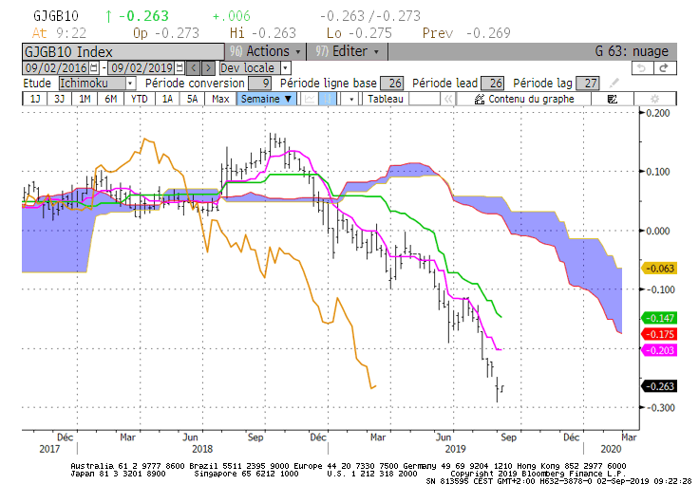
Daily
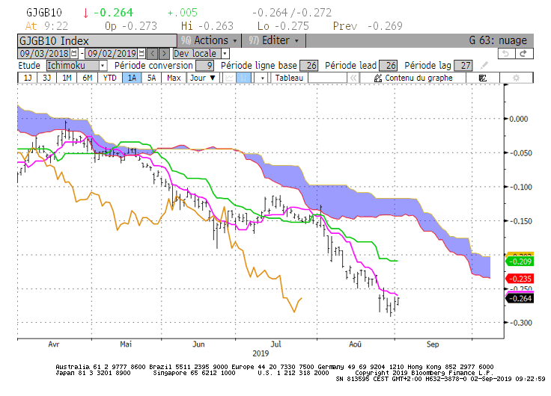

M : Le contexte de long terme est baissier, le taux et LS évoluent sous leur nuage respectif.
Le 10 ans est revenu sur son support de long terme de -0.295 qui représente un bas historique touché au cours du mois de juillet 2016.
Pour le mois à venir, le plat de SSB reprendra une direction baissière qu’après la cassure du support de -0.295. La reprise de la baisse de cette SSB renforcera le contexte baissier de cette unité de temps.
Sans rupture, une consolidation sera envisageable avec pour point haut le niveau de -0.11/-0.12 qui représente aujourd’hui 38.2% de retracement de la baisse comprise entre +0.16 et -0.29 ainsi que le haut du mois d’août.

W : Le contexte est baissier sur le moyen terme où les courbes Ichimoku sont orientées à la baisse. L’écart relativement important entre la TS et le taux place le marché dans un environnement sur tendu qui demande à être corrigé. Un retour du 10 ans JP sur le plat de TS de -0.20 permettra de revenir à une situation plus équilibrée et d’envisager en reprise du mouvement de baisse une cassure du support de -0.295.

D : Le court terme évolue dans un environnement baissier. Le marché consolide entre -0.29 et
-0.24. L’orientation horizontale de la TS et de la KS confirme l’idée que le marché n’est plus en déplacement.
Ainsi les bornes de cette petite zone de consolidation permettront d’envisager un retour du mouvement de baisse en cassure de -0.29. Mais cette rupture augmentera la surtension du marché fragilisant le mouvement de baisse. En dépassement de -0.24, le taux trouvera en résistance la KS sur -0.20 renforcée par la TS Weekly.

HEBDOMADAIRE : Consolidation entre -0.24 et -0.29 dans un marché sur tendu. Une correction nécessaire pour envisager de nouveaux bas sans déséquilibre devrait se limiter à -0.20.

ATTAL JEAN-LUC
(Définition des termes page suivante)

TS (mauve) = plus haut + plus bas sur les 9 dernières périodes
2

KS (vert) = plus haut + plus bas sur les 26 dernières périodes

2
LS (orange) = clôture décalée de 26 périodes en arrière

SSA (bordure du nuage) = TS + KS projetée 26 périodes en avant
2

SSB (bordure opposée du nuage) = plus haut + plus bas sur les 52 dernières
2

Périodes, projetées 26 périodes en avant

Unités de temps : M Monthly

W Weekly

D Daily

